Καλλιθέα, Ιούλιος 2024

Οδηγός για τη χρήση του Turnitin draft coach:
Οδηγίες για φοιτητές

Τι είναι το Turnitin Draft Coach;

Πρόκειται για μια πρόσθετη εφαρμογή σε έγγραφο Google, όπου παρέχεται στα μέλη του Παντείου Πανεπιστημίου.
Χρησιμοποιώντας αυτό το εργαλείο μπορείτε να πραγματοποιήσετε:

- Έλεγχο λογοκλοπής/ομοιότητας (Similarity check) για κείμενα στα ελληνικά και στα αγγλικά. Ο έλεγχος μπορεί να πραγματοποιηθεί έως 3 φορές στο ίδιο έγγραφο. Οι αναφορές εμφανίζονται μόνο στο χρήστη/φοιτητή του λογαριασμού.
- Έλεγχο παραπομπών (Citation check), όπου δεν υπάρχει όριο στον έλεγχο.
- Γραμματικός έλεγχος (Grammar check) μόνο σε κείμενα που είναι γραμμένα στην αγγλική γλώσσα.

Είσοδος στην υπηρεσία

Για να χρησιμοποιήσετε την υπηρεσία, θα πρέπει πρώτα να κάνετε είσοδο στο gmail με τον ιδρυματικό σας λογαριασμό.

Στη συνέχεια, θα σας ζητηθεί να κάνετε είσοδο με τους κωδικούς uregister

Αρχικά θα πρέπει να προσθέσετε το Turnitin Draft Coach. Στο Google Doc, επιλέξτε «Επεκτάσεις» και στα «Πρόσθετα» θα εμφανιστεί η εφαρμογή, όπου μπορείτε να την επιλέξετε.

Ο πίνακας Draft Coach θα εμφανιστεί στη δεξιά πλευρά του εγγράφου.

Έλεγχος ομοιότητας Similarity Check

Για τον έλεγχο της ομοιότητας, επιλέξτε Go to similarity → Run Similarity Check → Confirm ή cancel, όπου εμφανίζεται το ποσοστό λογοκλοπής και το σύστημα ενημερώνει πόσες φορές ακόμα απομένουν για να επαναλάβετε τη διαδικασία. Μην τροποποιήσετε το κείμενο σας ενώ εκτελείται ο έλεγχος ομοιότητας.
Εάν κάνετε αλλαγές στην εργασία σας και θέλετε να εκτελέσετε νέα αναφορά, επιλέξτε πάλι Run Similarity Check.
Επιλέγοντας το View Full Report, ανοίγει ένα νέο παράθυρο χωρίς να επηρεάζει το προσχέδιο της εργασίας σας. Από εδώ, μπορείτε να κατεβάσετε ή να εκτυπώσετε την αναφορά της ομοιότητάς σας.

Στο νέο παράθυρο από τις Ρυθμίσεις μπορείτε να επιλέξετε τις πηγές που θα γίνει ο έλεγχος. Επίσης μπορείτε να εξαιρέσετε τη βιβλιογραφία, τα εισαγωγικά, τις αναφορές και τις μικρές λέξεις.

Έλεγχος παραπομπών Citations Check

Μπορείτε να πραγματοποιήσετε όσους ελέγχους παραπομπών θέλετε κατά τη σύνταξη της εργασίας σας.
Μπορείτε είτε να κάνετε έλεγχο στο τέλος των προτεινόμενων διορθώσεων, είτε μπορείτε να εκτελέσετε μερικούς ελέγχους σε όλη τη διάρκεια της σύνταξης της εργασίας.

Γραμματικός έλεγχος Grammar check
Μπορείτε να εκτελέσετε όσους γραμματικούς ελέγχους θέλετε, αν το κείμενο είναι στα αγγλικά , χρησιμοποιώντας τους US-English κανόνες γραμματικής.

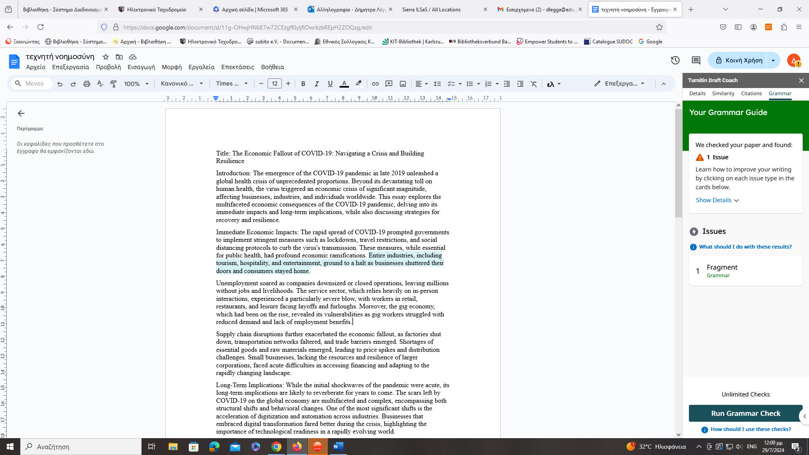

Περισσότερες πληροφορίες σχετικά με το Turnitin draft coach:
https://www.turnitin.com/products/features/draft-coach/
https://guides.turnitin.com/hc/en-us/articles/24008452116749-Welcome-to-Turnitin-Guides
How to Use the Turnitin Draft Coach with Google Docs: https://www.youtube.com/watch?v=FD69bOCusiQ

